Hvernig var í gamla daga?

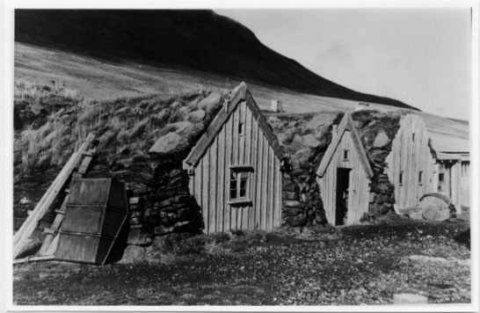

Björg Vigfúsína Kjartansdóttir
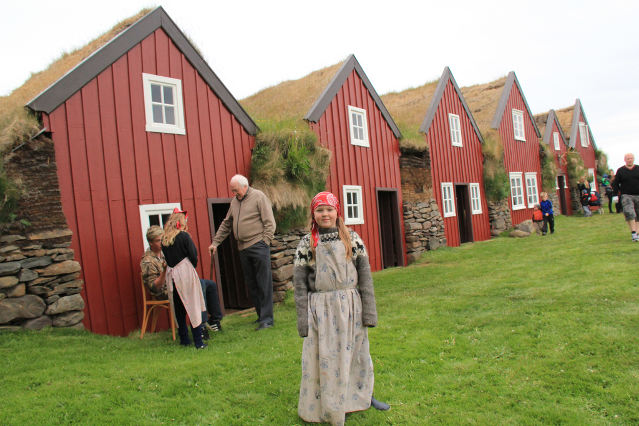

Í gamla daga átti fólk heima í húsum sem voru torfbæir. Þeir voru búnir til úr mó / mold, steinum sem var búið að hlaða upp og spýtum.

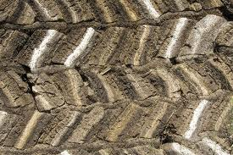

Þetta er mór sem er gömul og þétt mold. Svona var henni raðað saman til að þétta og búa til veggi. Ef veggurinn var ekki þéttur blés vindurinn inn í bæina.
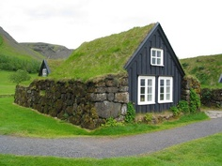
Hérna sjáum við hvernig steinunum var raðað þétt saman til að halda kuldanum, rigningunni og vindinum úti.

Hérna koma nokkrar myndir sem sýna hvernig var inni í húsunum.
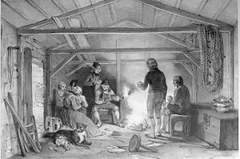
Þau höfðu eld inni í húsinu til að hita húsið upp. Stundum slokknaði eldurinn á nóttunni og þá var ískalt að fara á fætur á morgnana.
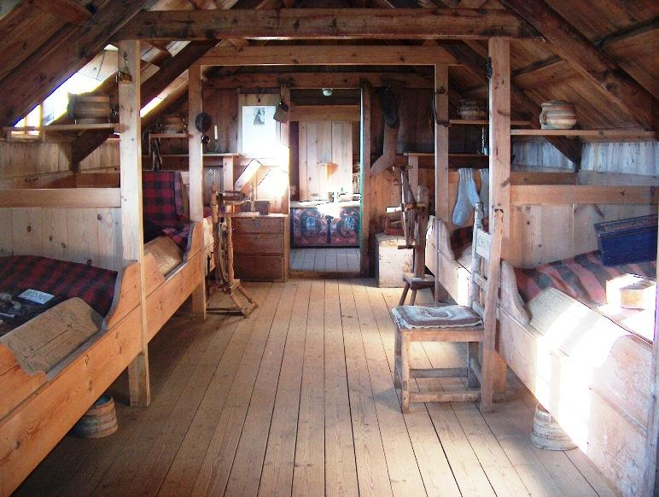

Það voru oftast tveir til þrír í hverju rúmi til að halda hita hvor á öðrum og til að nota plássið sem var til. Húsin voru miklu minni en þau eru í dag.

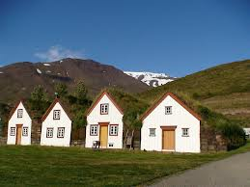
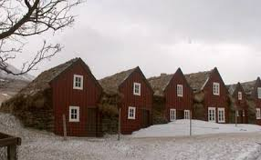
Í gamla daga var ekki til sjónvarp, tölvur og ekki rafmagn með slökkvara til að kveikja og slökkva ljósin.

Það voru notuð kerti sem voru búin til úr kveik og fitu – tólg.
Kveikurinn var oft búinn til úr blómi sem vex úti í mýri og heitir Fífa
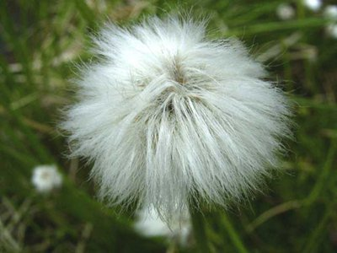
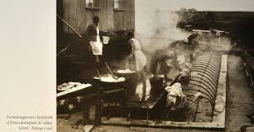

Það voru engar þvottavélar og þurrkar. Fólkið þurfti að fara með þvottinn sinn gangandi langar leiðir til að þvo hann eða setja hann á hestakerrur.
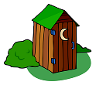

Það voru ekki fín klósett eins og við höfum heldur þurfti fólk að nota kamar. Þá var sett spýta með gati og fata undir spýtuna. Síðan settist fólk á spýtuna eins og það væri klósett.
Á tímabili voru kamrarnir í litlu sérhúsi.

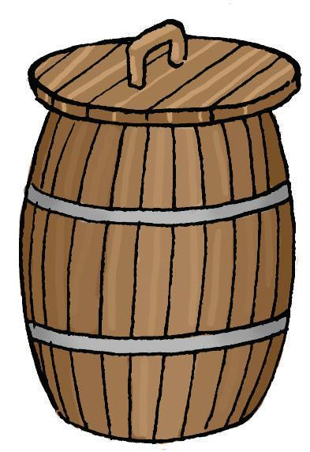
Það voru ekki til ísskápar í gamla daga.

Fólk varð að finna sér leið til að geyma matinn. Maturinn mátti og má ekki skemmast.
Það var stundum erfitt að fá mat.
Leiðin sem þau fundu var að salta matinn og setja í tunnur.
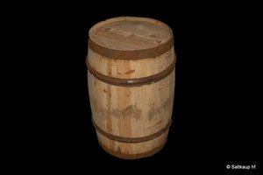

Þau settu líka matinn í aðrar tunnur og í súr. Súrinn er mysa. Þannig geymdist maturinn vel og lengi. Fólki þótti súri maturinn herramannsmatsmatur.
Í dag borðum við líka súrmat í lok janúar og fram í febrúar, á þorranum. Maturinn kallast þorramatur.
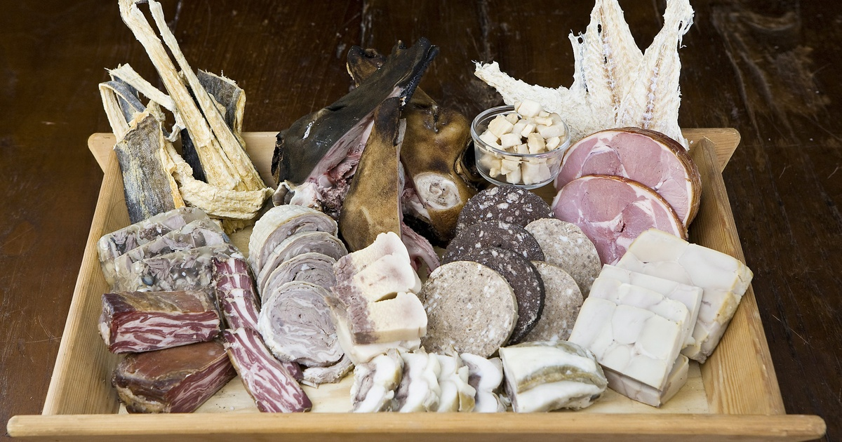

Dæmi um þorramat er:
Súr lundabaggi, slátur, lifrapylsa, svið, sviðasulta, hrútspungar, hvalur.
Það er oftast boðið uppá harðfisk, flatkökur og hangikjöt á þorrablótunum.

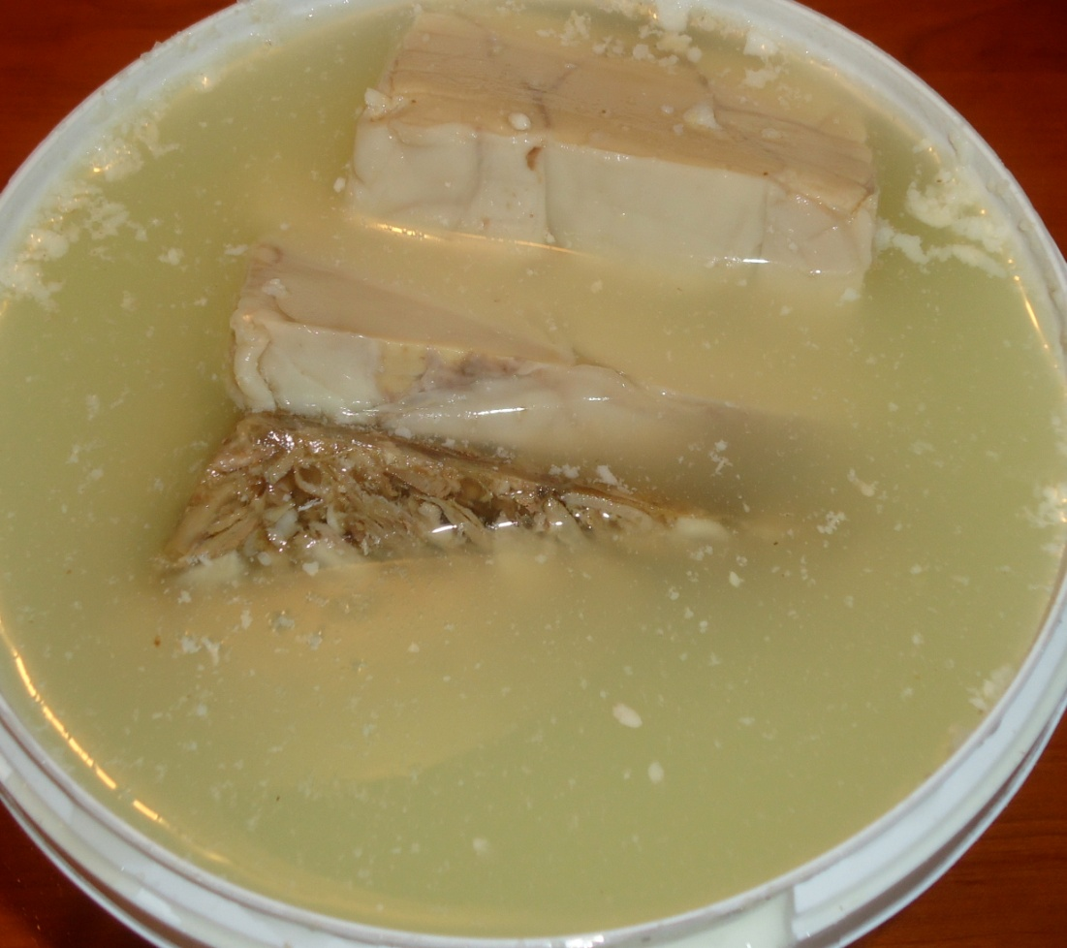

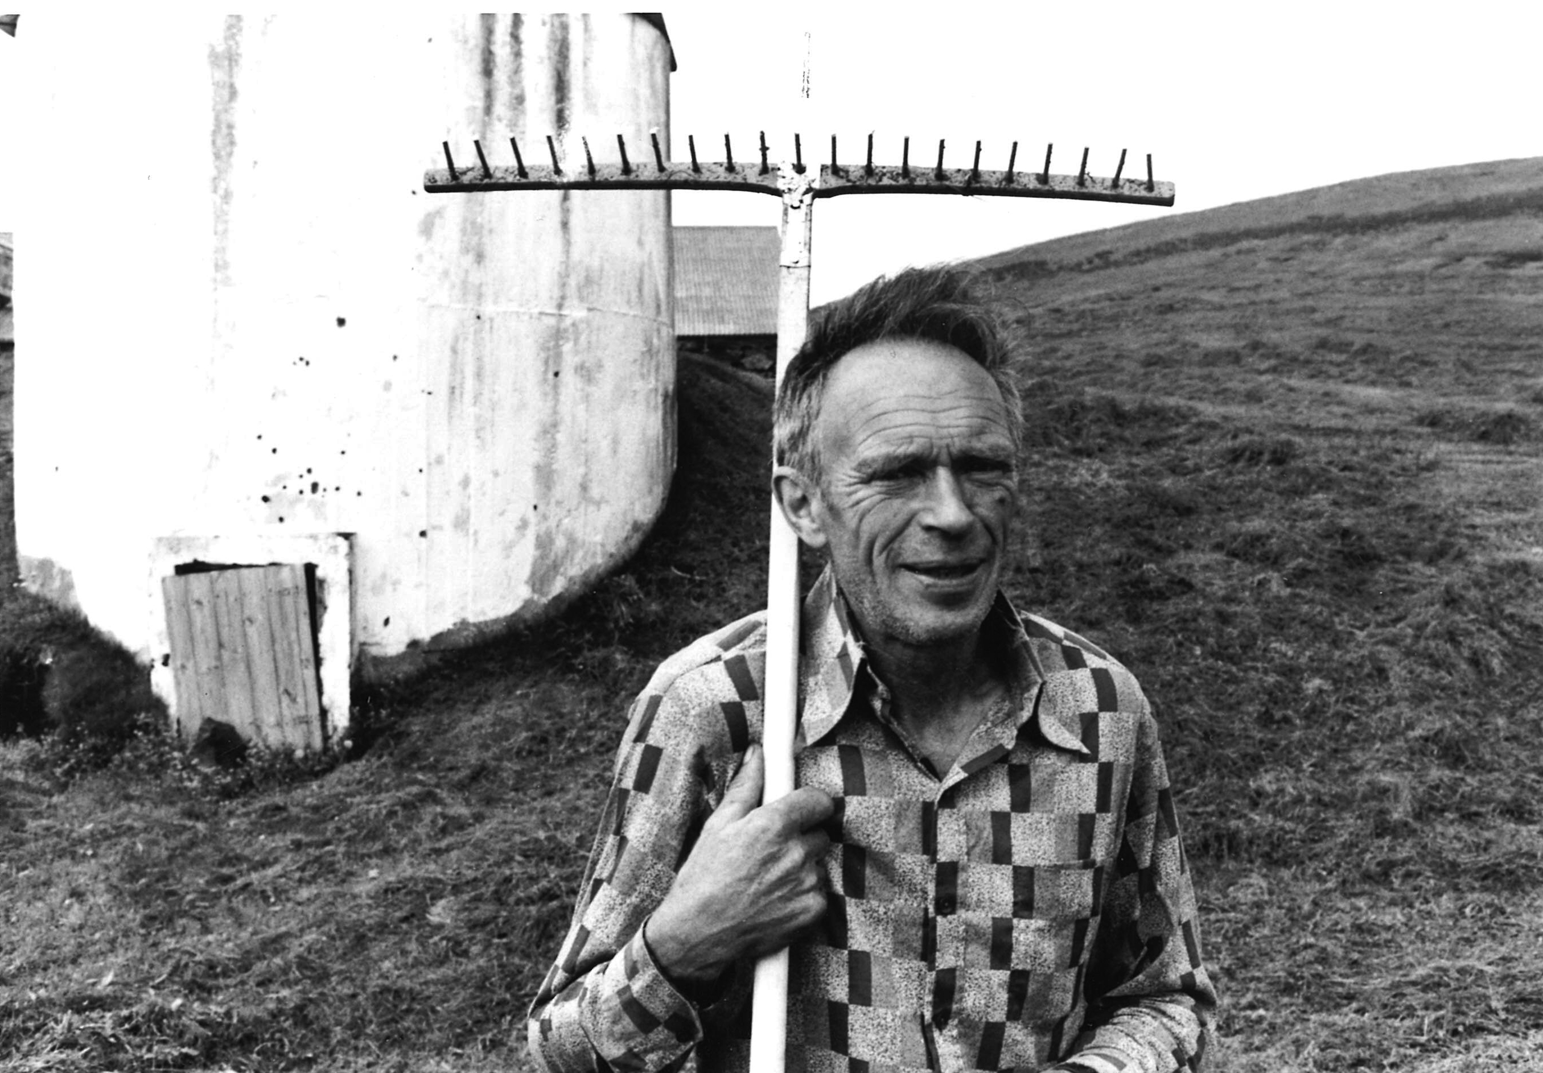
Bóndadagurinn er
fyrsti dagurinn í þorranum.

Sagt er var að bændurnir ættu að fara fyrstir á fætur allra manna á bænum þann morgun sem þorri gekk í garð. Áttu þeir að fara ofan og á skyrtunni einni, vera bæði berlæraðir og berfættir, en fara í aðra skálmina og láta hina lafa og draga hana á eftir sér á öðrum fæti, ganga svo til dyra, ljúka upp bæjarhurðinni, hoppa á öðrum fæti í kringum bæinn, draga eftir sér brókina á hinum og bjóða þorra velkomin í garð eða til húsa. Síðan áttu þeir að halda öðrum bændum úr byggðarlaginu veislu fyrsta þorradag; þetta er „að fagna þorra“.
Sumstaðar á Norðurlandi er fyrsti þorradagur enn í dag kallaður „bóndadagur“ á þá húsfreyjan að halda vel til bónda síns og heita þau hátíðabrigði enn „þorrablót“.

Þorrablót er veisla þar sem boðið er uppá þorramat og drykk.

Hvað er Þorri?
Í gamla daga hétu mánuðurnir aðeins öðrum nöfnum
Mánuðurinn þorri hefst á föstudegi í 13. viku vetrar. Nú á bilinu 19. til 25. janúar. Upphaflega miðast hann við nýtt tungl.

